Document 36
« Produire de la connaissance scientifique : recherche et échanges des hommes et des femmes de science sur la question de la radioactivité de 1896 aux années 1950 »

« Le cinéma et l’atome, une relation ambigüe ? »

Document 36 a. « L’affiche officielle française d’Oppenheimer, le film de Christopher NOLAN (2023) »
Récompenses aux « Oscars » 2024
Meilleur film
Meilleure réalisation (Christopher NOLAN)
Meilleur acteur 1er rôle (Cillian MURPHY)
Meilleur acteur dans un second rôle (Robert DOWNEY Junior)
Meilleure photographie (Hoyte van Hoytema)
Meilleur montage (Jennifer LAME)
Meilleure musique originale (Ludwig GÖRANSSON)
Fiche technique :
- Réalisateur : Christopher NOLAN
- Adapté du livre Robert Oppenheimer : Triomphe et tragédie d'un génie, de Kai BIRD & Martin J. SHERWIN, édité (2005) chez Alfred A. KNOPF, New York, éditions Random House, États-Unis
181 minutes

Trame narrative :
Trois récits s’entremêlent dans le film : d’une part la trajectoire personnelle d’Oppenheimer, du jeune chercheur au responsable du projet américain « Manhattan » de construction d’une bombe atomique, celle d’Oppenheimer face à ses juges dans le cadres du Maccarthysme, et enfin les relations sentimentales d’Oppenheimer, infidèle, tourmenté, inquiet. In fine, les trois récits se conjuguent pour montrer un Oppenheimer construisant patiemment sa légende de martyr pour essayer de gommer sa responsabilité dans la destruction de Hiroshima et de Nagasaki.

Le film Oppenheimer de Christopher NOLAN en quelques chiffres :
- Budget : 100 millions de dollars
- Recettes : près d’un milliard de dollars
- Entrées : plus de 30 millions de spectateurs dans le monde
Document 36 b. « Le cinéma face à la peur atomique, entre dérision et fascination. »
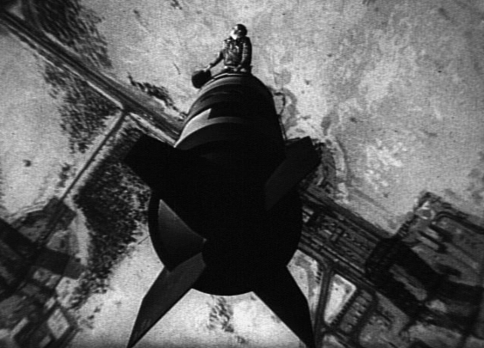 | 1964  Docteur Folamour, où comment j’ai appris à ne plus m’en faire et à aimer la bombe, de Stanley KUBRICK  Satire du milieu politique et militaire  Un général de l’US Air Force paranoïaque est certain que les Soviétiques vont lancer une attaque nucléaire sur les États-Unis. Il décide de prendre les devants et lance sa flotte de bombardiers sur l’URSS. Les responsables du programme nucléaire américain se réunissent auprès du président des États-Unis pour décider de la marche à suivre : trouver une solution ou accepter le déclenchement de l’apocalypse nucléaire ? Le docteur Folamour, un ancien nazi recruté par les Américains hésite.  Au dernier moment les bombardiers sont rappelés, mais un avion continue sa route : son commandant de bord force le système d’ouverture de la soute à bombe et se retrouve à la chevaucher tandis qu’elle tombe vers le territoire soviétique.
1968
La planète des singes, de Frank SHAFFNER
Film d’anticipation

Un astronaute américain, lors de son retour vers la terre, s’écrase sur une planète inconnue dirigée par des singes et où les humains sont considérés comme des animaux peu intelligents.
Il finit par s’évader du monde des singes sur croise sur sa route la statue de la liberté enfouie dans les sables : il comprend qu’il est bien revenu sur Terre mais des siècles après l’apocalypse nucléaire.
2002
La somme de toutes les peurs, de Phil Alden ROBINSON
Film d’action

Un jeune agent de la CIA tente d’arrêter un complot d’extrême-droite visant à commettre un attentat à, la bombe atomique aux États-Unis : le but est d’obliger les Américains à croire qu’il s’agit d’une agression russe et les forcer à ouvrir une guerre nucléaire contre la Russie en représailles.

